- clumsy工具：
在filtering中可以自己输入语法，然后工具会根据语法内容进行网络模拟；
如可以限制指定ip的收发包、ipv4、ipv6等

- 具体操作：

- 在1中写好过滤器语法：
  - 可以在输入框中直接输入
  - 亦可在Presets（预设）中选择已经设置好的，预设在config.txt中，可以自行编辑
- 点击start，语法无误的话工具最下方2处的log不会报错；在有符合条件的数据包收发时，start左边的小圆点会变绿
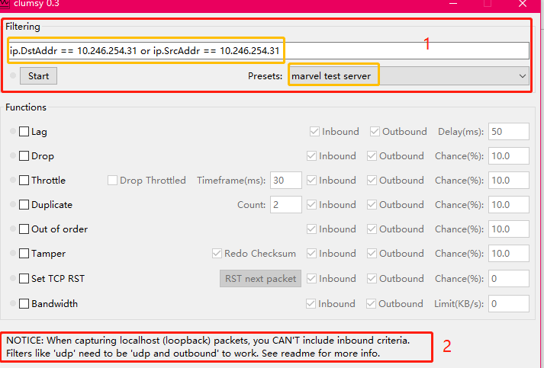

- 在functions中勾选、设置具体数据需要模拟的网络状态：
  - 延迟(Lag),把数据包缓存一段时间后再发出，这样可以模拟网络延迟的状况
  - 掉包(Drop),随机丢弃一些数据
  - 节流(Throttle),把一小段时间内的数据拦截下来，并再在之后的统一时间一起发出去
  - 重发（Duplicate）,重复发包
  - 乱序(Out of order)，打乱数据包发送的顺序
  - 篡改(Tamper),随机修改小部分的数据包内容
  - 带宽（Bandwidth），设置网络带宽
p.s：function可以动态变更

- 常用语法：

[最常用!] ip.DstAddr == 198.51.100.1 or ip.SrcAddr == 198.51.100.1 : 针对指定ip收发包
已经在预设第一条加入了test服的ip，有需要可以自己修改
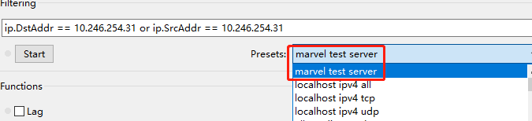

[测试ow可用] ip : 所有ipv4（大部分情况下即本机所有网络连接，如果想深究的话可以自行搜索ipv4以及ipv6，了解概念）

outbound : 所有本机发出的包

inbound : 所有本机收到的包

更多请看（或者google clumsy等）：
https://jagt.github.io/clumsy/cn/manual.html
https://cloud.tencent.com/developer/article/1503329

